Dyrk sproget – en kreativ sprogkonkurrence for gymnasieelever

Italiensk – Underemne 3: Rapporti familiari

Kære gruppe.
For at ruste jer bedst muligt til at lave videoproduktet skal I først arbejde med opgaver, der relaterer sig til jeres underemne. Opgave 1 (ordforrådstræning) samt opgave 8 (forberedelse til videoen) skal alle klassetrin lave. Derudover skal I i gruppen vælge mindst 2 af de øvrige opgaver, der svarer til jeres klassetrin.
Buon lavoro!

Opgave 1 (obligatorisk): Vocabolario
Træn ordforrådet i nedenstående Quizlets. Vælg selv de øvelser, I har lyst til, i begge sæt.
a) til overemnet ungdomskultur: https://quizlet.com/_6y78f1
b) til underemnet rapporti familiari: https://quizlet.com/_6y78qk

Opgave 2: Contrari
Klassetrin: 1g, 2g og 3g

a) Find det rigtige antonym (modsætning) til følgende ord og skriv svaret nederst.
 | Ord |  | Antonym
1 | genitore | a | arrabbiato
2 | amico | b | figlio
3 | infantile | c | vecchio
4 | contento | d | maturo
5 | tardi | e | presto
6 | giovane | f | nemico
Svar | 1 | 2 | 3 | 4 | 5 | 6

b) Skriv dernæst 2-3 korte sætninger på italiensk, hvor I anvender forskellige ord eller antonymer fra boksen. Sætningerne skal relatere sig til underemnet.

Husk at hver sætning skal have et bøjet verbum, f.eks. I miei genitori parlano molto.

Opgave 3: Venerdì sera
Klassetrin: 1g, 2g og 3g
a) Læs tegneserien “Venerdì sera a casa di Raffaele”.
Du finder tegneserien her

b) Diskutér i gruppen (på dansk eller italiensk), hvad der mon sker til sidst i historien. Kommer Raffaele hjem til det aftalte tidspunkt? Hvad sker der til festen? osv.

Færdiggør herefter de to sidste scener i tegneserien med tegninger og replikker på italiensk. Denne del kan I ikke lave på computeren, men I må i stedet for tegne i hånden på papir.

Opgave 4: Rapporto con i genitori
Klassetrin: 2g og 3g
a) Læs uddraget af artiklen “Chiedere maggiore libertà ai genitori”.
Du finder teksten her

b) Skriv et kort svar på artiklen (ca. 4-8 linjer), hvor I fortæller, hvor meget eller hvor lidt frihed I har fra jeres forældre. Hvor meget får I lov at gøre alene? Hvor længe må I blive ude om aftenen? Hvordan kommer I i skole? osv.

Kom gerne med et godt råd til den italienske pige, så hun kan opnå mere frihed fra sine forældre. Start f.eks. således: Secondo me...(efter min mening...)

I kan anvende følgende verber - husk at bøje dem:

-avere: at have
-fare: at lave
-andare: at gå
-lasciare: at lade, at tillade
-dare: at give
-controllare: at kontrollere
-chiedere: at bede om
-volere: at ville (have)
-potere: at måtte, at kunne
-dovere: at skulle, at være nødt til

Lad jer desuden inspirere af gloselisten og formuleringerne i artiklen.

c) Beskriv billedet nedenfor mundtligt eller skriftligt i 3-5 sætninger, idet I anvender mindst 3 af følgende gloser. Overvej i den forbindelse, hvad historien bag billedet kunne være.

ragazza - stanco - genitore - arrabbiato - noia - stanza - vivere a casa - disordine - guardare - responsabilità - braccio - letto

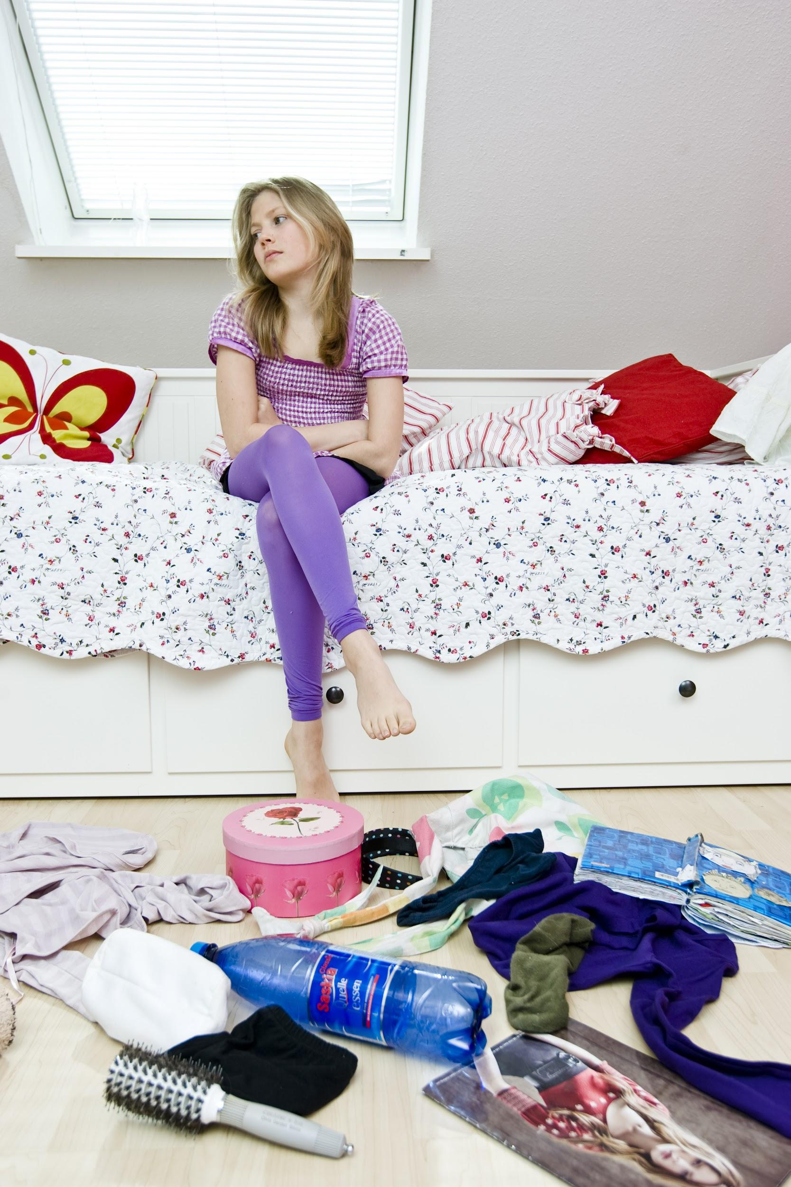
Giovane ragazza in camera sua
Foto: Colourbox.dk

Opgave 5: Grammatica
Klassetrin: 2g og 3g
Sæt ring om det rigtige af de fremhævede ord i teksten nedenfor, så det passer grammatisk ind i konteksten.

Uno / un’ / una giovane ragazza italiana / italiano / italiane vuole più indipendenza dai sua / sue / suoi genitori. Vuole sentirsi più libero / libere / libera e fare più cose senza lei / lui / loro. Per esempio, vuole venire / viene / vengono a scuola da sola perché non sono / siamo / è troppo lontano / lontane / lontana da casa sua. Le piacerebbe anche uscire con le / il / la sue amiche e stare fuori fino a tardi.

È una ragazza obbediente e non dice / dico / dicono mai bugie.

Opgave 6: Canzone sulla famiglia
Klassetrin: 3g

a) Start med at træne ordforrådet til sangen “Soldi” af den italienske sanger Mahmood i denne Quizlet: https://quizlet.com/_6y78y5

b) Lyt til sangen, mens I ser musikvideoen på Youtube: https://youtu.be/22lISUXgSUw.

Diskutér dernæst i gruppen (på dansk eller italiensk), hvad I tror, sangen handler om ud fra det, I har hørt og set i videoen. Det er helt forventeligt, at man kun opfanger enkelte ord.

c) Udfyld de tomme pladser i sangteksten med de ord, I mener, er de rigtige i konteksten. Lyt til sangen imens, og tryk på pause undervejs for bedre at opfange ordene. Du finder opgaven her

Kontroller til sidst facit med jeres lærer.

d) Uden nødvendigvis at have forstået hele sangteksten skal I til sidst tale om (på dansk eller italiensk), hvad I nu tror, er tekstens tema(er). I kan vælge mellem nedenstående temaer, men I er også velkomne til selv at byde ind med andre.

gioventù  indipendenza  solitudine  scuola  violenza  genitori e figli | divorzio  fratelli  problemi in famiglia  assenza del padre  assenza della madre  abbandono

Opgave 7: Sætningsdannelse
Klassetrin: 2g og 3g
Skriv tre sætninger ved at skrive ordene/ordklyngerne i den rigtige rækkefølge.
Der kan være flere muligheder.
Sætning 1: dopo - molti – Danimarca – giovani - in - vanno via di casa - il - liceo – subito
Sætning 2: miei - vorrei - più - libertà - genitori - dai – io
Sætning 3: nella - divorziate - molte - società - coppie - moderna - sono

Opgave 8 (obligatorisk): Preparazione del video
a) Vælg mindst 5 nøgleord samt småord fra de opgaver, I har løst ovenfor. Det skal være ord, I synes er vigtige for at kunne udtrykke jer om jeres underemne. Ordene skal være fra forskellige ordklasser, og I skal gruppere dem i deres opslagsform i dette skema. Se eksemplerne nedenfor:

Verber | Substantiver | Adjektiver | Adverbier | Evt. andre ordklasser eller udtryk
tornare (komme hjem) | libertà (frihed) | tranquillo (rolig) | presto (tidligt) | come va? (hvordan går det?)

b) Lav dernæst 4-8 sætninger med nogle af disse ord, som kan bruges i jeres video, hvor I fortæller om jeres hverdag og familierelationer.

Husk at bøje ordene i person, tal, køn mm. afhængigt af ordklassen.

c) Forbered jeres arbejde med videoen. Gå frem efter vejledningen på hjemmesiden ”Guide til fremstillingen af en video”

Husk desuden:
- At lave en grundig brainstorm over, hvad I gerne vil have med i jeres video for at vise jeres italienske gæster vigtige aspekter ved overemnet og underemnet.
- At overveje videoens genre (reklamefilm, fiktionsfilm, videodagbog el. andet), og hvorfor denne genre er velegnet til at vise jeres gæster det, I har planlagt.
- At fordele replikker og taletid ligeligt i gruppen. Alle skal komme til orde.
- At øve jeres replikker godt, så de ikke lyder oplæst.
- At overholde rammen for videoens længde (2-4 minutter).
- At få jeres idé og storyboard godkendt af jeres lærer.

Buon divertimento e in bocca al lupo!

